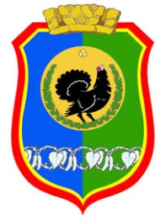
ГОРОДСКОЙ ОКРУГ
НЯГАНЬ
Ханты-Мансийского автономного округа – Югры

КОМИТЕТ ОБРАЗОВАНИЯ И НАУКИ
АДМИНИСТРАЦИИ ГОРОДА НЯГАНИ
(КОМИТЕТ ОБРАЗОВАНИЯ И НАУКИ)

ПРИКАЗ

18.02.2026 № 85

Об утверждении положения
олимпиады младших школьников «Юниор»
2025-2026 учебного года

В целях организационно-методического обеспечения подготовки и проведения олимпиады младших школьников «Юниор» 2025-2026 учебного года, согласно решению оргкомитета по организации и проведению муниципального этапа олимпиады младших школьников «Юниор» 2025-2026 учебного года от 17.02.2026 (протокол № 1/Ю)

ПРИКАЗЫВАЮ:
1. Утвердить Положение о проведении олимпиады младших школьников «Юниор» 2025-2026 учебного года (приложение).
2. Ведущему специалисту Центра инновационного развития МАОУ г. Нягани «Гимназия» А.Ф. Мироновой обеспечить рассылку настоящего приказа в общеобразовательные организации в трехдневный срок со дня регистрации настоящего приказа.
3. Контроль исполнения настоящего приказа возложить на начальника управления образования Комитета образования и науки Л.Э. Ткачук.

Председатель Комитета
образования и науки И. Н. Ерофеева

